МІНІСТЕРСТВО ОСВІТИ І НАУКИ УКРАЇНИ

НАЦІОНАЛЬНИЙ ТЕХНІЧНИЙ УНИВЕРСИТЕТ УКРАЇНИ

«КИЇВСЬКИЙ ПОЛІТЕХНІЧНИЙ ІНСТИТУТім. Ігоря Сікорського»

КАФЕДРА

АВТОМАТИЗОВАНИХ СИСТЕМ ОБРОБКИ ІНФОРМАЦІЇ ТА УПРАВЛІННЯ

Звіт

З ЛАБОРАТОРНОЇ РОБОТИ

***«Розробкатаблиць в HTML»***

*«Основи клієнтської розробки»*

|  |  |  |
| --- | --- | --- |
| Перевірив: ас. Ковтунець О.В. |  | Виконала: студентка 2 курсу ФІОТ  групи ІП-72  Пирогова Софія |
|  |  | Залікова книжка №ІП7224 |
|  |  |  |

Київ – 2018

**Завдання**

Створіть HTML-документ з таблицями 1, 2, 3, 4.

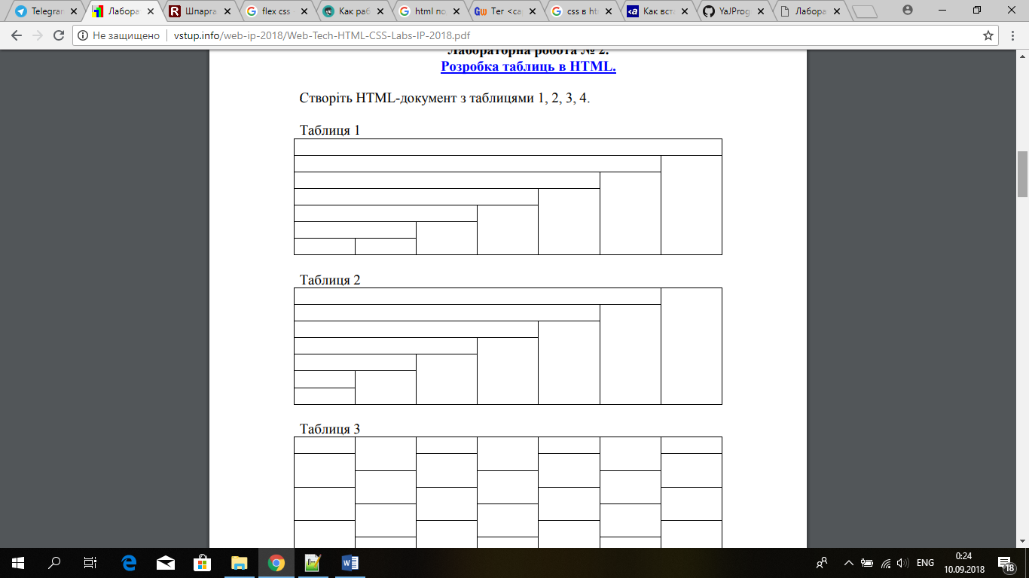

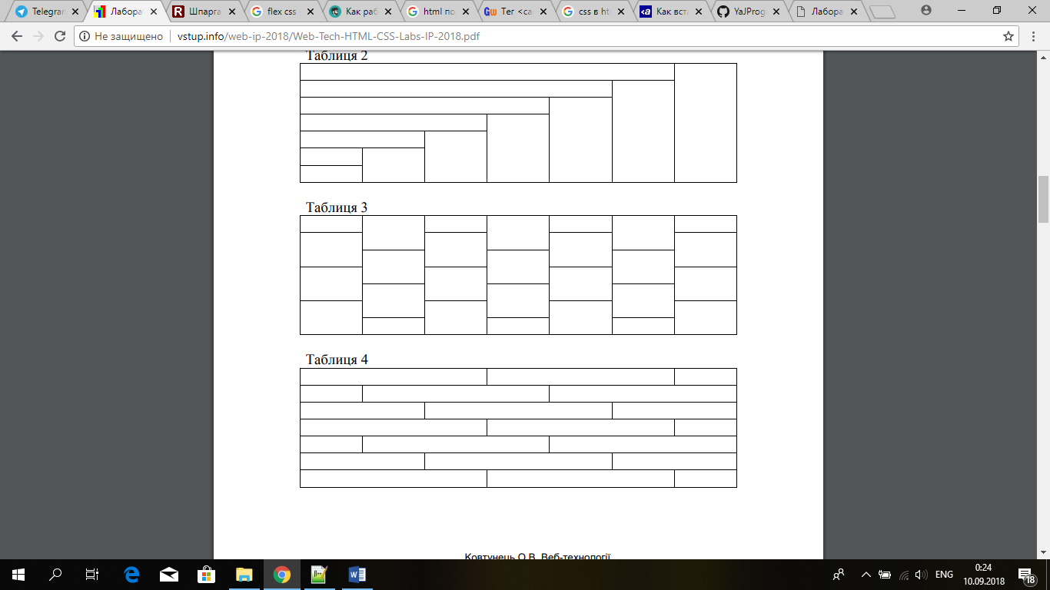

Скріншот результатів

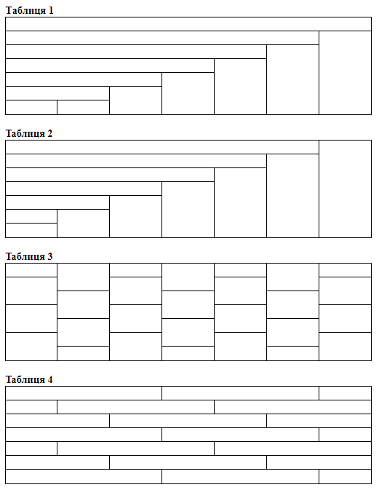

Код

lab2.html:

<!DOCTYPE html>

<html>

<head>

<meta charset = "utf-8">

<title>Lab_2</title>

<style>

table {

width: 560px;

height: 150px;

table-layout:fixed;

border-collapse: collapse;

}

td {

border: 1px solid black;

}

</style>

</head>

<body>

<br><b>Tаблиця 1</b>

<table>

<tr><td colspan = "7"></td></tr>

<tr><td colspan = "6"></td><td rowspan = "6"></td></tr>

<tr><td colspan = "5"></td><td rowspan = "5"></td></tr>

<tr><td colspan = "4"></td><td rowspan = "4"></td></tr>

<tr><td colspan = "3"></td><td rowspan = "3"></td></tr>

<tr><td colspan = "2"></td><td rowspan = "2"></td></tr>

<tr><td></td><td></td></tr>

</table>

<br><b>Taблиця 2</b>

<table>

<tr><td colspan = "6"></td><td rowspan = "7"></td></tr>

<tr><td colspan = "5"></td><td rowspan = "6"></td></tr>

<tr><td colspan = "4"></td><td rowspan = "5"></td></tr>

<tr><td colspan = "3"></td><td rowspan = "4"></td></tr>

<tr><td colspan = "2"></td><td rowspan = "3"></td></t>

<tr><td></td><td rowspan = "2"></td></tr>

<tr><td></td></tr>

</table>

<br><b>Taблиця 3</b>

<table>

<tr>

<td></td>

<td rowspan = "2"></td>

<td></td>

<td rowspan = "2"></td>

<td></td>

<td rowspan = "2"></td>

<td></td>

</tr>

<tr>

<td rowspan = "2"></td>

<td rowspan = "2"></td>

<td rowspan = "2"></td>

<td rowspan = "2"></td>

</tr>

<tr>

<td rowspan = "2"></td>

<td rowspan = "2"></td>

<td rowspan = "2"></td>

</tr>

<tr>

<td rowspan = "2"></td>

<td rowspan = "2"></td>

<td rowspan = "2"></td>

<td rowspan = "2"></td>

</tr>

<tr>

<td rowspan = "2"></td>

<td rowspan = "2"></td>

<td rowspan = "2"></td>

</tr>

<tr>

<td rowspan = "2"></td>

<td rowspan = "2"></td>

<td rowspan = "2"></td>

<td rowspan = "2"></td>

</tr>

<tr>

<td></td>

<td></td>

<td></td>

</tr>

</table>

<br><b>Taблиця 4</b>

<table>

<tr>

<td colspan = "3"></td>

<td colspan = "3"></td>

<td></td>

</tr>

<tr>

<td></td>

<td colspan = "3"></td>

<td colspan = "3"></td>

</tr>

<tr>

<td colspan = "2"></td>

<td colspan = "3"></td>

<td colspan = "2"></td>

</tr>

<tr>

<td colspan = "3"></td>

<td colspan = "3"></td>

<td></td>

</tr>

<tr>

<td></td>

<td colspan = "3"></td>

<td colspan = "3"></td>

</tr>

<tr>

<td colspan = "2"></td>

<td colspan = "3"></td>

<td colspan = "2"></td>

</tr>

<tr>

<td colspan = "3"></td>

<td colspan = "3"></td>

<td></td>

</tr>

</table>

</body>

</html>